Тест: швидка діагностика психологічного стану

Адаптували для вас тест, який призначений для моніторингу вашого стану. Такий собі «психологічний чекап». Він буде корисним для вас тим, щоб відстежувати свій стан та вчасно, не заходячи за червоні межі, врегульовувати його.
Вам буде представлено 3 шкали: рівень стресу, морального стану та виснаження. Як тільки відчуваєте, що щось незвичне відбувається з вашим станом, зупиніться та оцініть себе за цими шкалами.

Який у вас рівень напруги чи стресу?
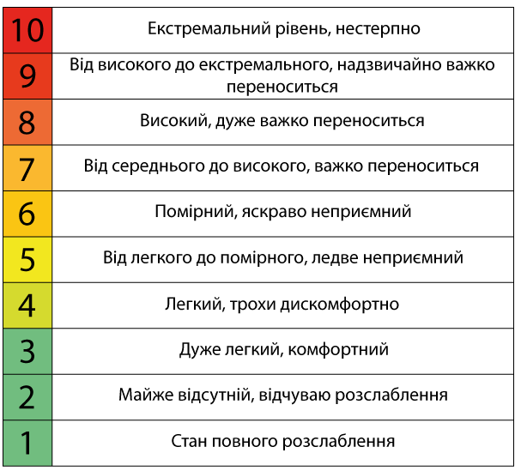

Який рівень морального стану?
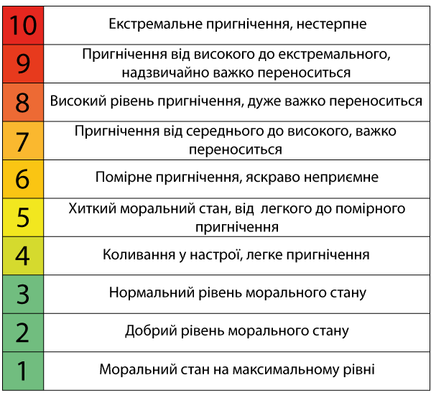

Який рівень виснаження?
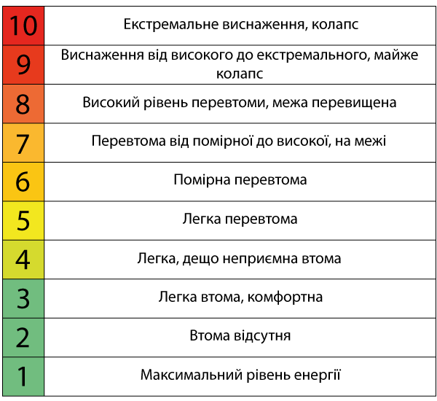
Результати:
Вам необхідно отримати суму усіх відповідей. Це буде кількісний результат.
Якісний результат:
Якщо ви маєте хоча б за однією шкалою 7 балів та вище, переходьте до червоної зони.
Зелена зона (3-10 балів). Результати, здається, показують, що все добре. У вас немає труднощів зі стресом чи вираженого пригнічення та перевтоми. Ваш рівень фізичного стану нормальний. Вам дуже важливо продовжувати турбуватися про власний фізичний та психоемоційний стан. Зменште кількість перегляду болючих та тривожних новин (не більше 5 хв. на годину), робіть те, що знаходиться у зоні вашого впливу, старайтеся мати у кожному дні фізичну активність (мінімум 60 хв), активності, які приносять приємні емоції, наповнюють сенсом та приносять досягнення, підтримуйте взаємини з важливими людьми, спілкуйтеся. Дотримуйтеся режиму сну та харчування наскільки це можливо.
Помаранчева зона (11-18). Такий результат може вказувати на те, що життєва ситуація починає продукувати некорисні стрес, пригнічення або втому. Настав час для впровадження методик психологічного та фізичного відновлення. Почніть з аналізу того, що продукує надмірний стрес, пригнічення чи втому. Якщо маєте можливість прибрати ці чинники або знизити їх вплив, зробіть це. Далі дуже важливо зосередитися на 3-х сферах: сон, фізична активність та харчування. Спробуйте відновити баланс в них. Наповнюйте кожен свій день приємними, ресурсними та корисними активностями. Якщо маєте можливість, зверніться до спеціаліста у сфері психічного здоров’я, який допоможе вам відновитися. Це може бути психолог, психотерапевт або лікар з психічного здоров’я.
Червона зона (19-30). Цей результат вказує на те, що стрес, пригнічення або втома загрожують вам. Радимо якомога швидше звернутися до спеціаліста у сфері психічного здоров’я (психолог, психотерапевт або лікар), який зможе допомогти вам застосувати необхідні методики відновлення або лікування.

